
МИНОБРНАУКИ РОССИИ

Федеральное государственное бюджетное образовательное учреждение

высшего профессионального образования

"Российский технологический университет"

МИРЭА

Институт «Комплексной безопасности и специального приборостроения»

Кафедра «Управление и моделирование систем» (КБ-3)

Практика №3 по дисциплине
« Основы информационной безопасности »

«Метаданные»
Выполнил студент группы БИСО-03-19 | Брамник М.А.

Москва 2020
Задание: Изучить метаданные фотографии с включённым “гео-тегом”.
Сделаем фотографию с телефона
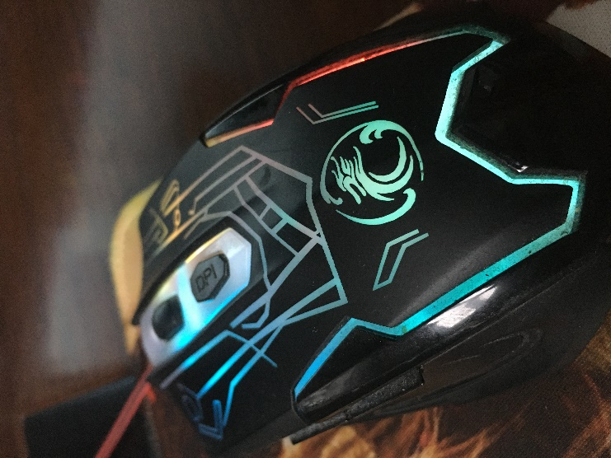

С помощью утилит ExifViewer были получены следующие данные:
Create | 2020-11-21T11:30:52+00:00
ApertureValue | 193685/85136
BrightnessValue | -803/3371
ColorSpace | 1
ComponentsConfiguration | 1, 2, 3, 0
Compression | 6
DateTime | 2020:11:21 14:26:48
DateTimeDigitized | 2020:11:21 14:26:48
DateTimeOriginal | 2020:11:21 14:26:48
ExifImageLength | 3024
ExifImageWidth | 4032
ExifOffset | 204
ExifVersion | 48, 50, 51, 49
ExposureBiasValue | 0/1
ExposureMode | 0
ExposureProgram | 2
ExposureTime | 1/17
Flash | 24
FlashPixVersion | 48, 49, 48, 48
FNumber | 11/5
FocalLength | 83/20
FocalLengthIn35mmFilm | 29
GPSAltitude | 147745/848
GPSAltitudeRef | 0
GPSDateStamp | 2020:11:21
GPSDestBearing | 254323/5160
GPSDestBearingRef | T
GPSImgDirection | 254323/5160
GPSImgDirectionRef | T
GPSInfo | 1948
GPSLatitude | 55/1, 25/1, 1360/100
GPSLatitudeRef | N
GPSLongitude | 37/1, 28/1, 5793/100
GPSLongitudeRef | E
GPSSpeed | 0/1
GPSSpeedRef | K
ISOSpeedRatings | 200
JPEGInterchangeFormat | 2316
JPEGInterchangeFormatLength | 8264
Make | Apple
MakerNote | 65, 112, 112, 108, 101, 32, 105, 79, 83, 0, 0, 1, 77, 77, 0, 24, 0, 1, 0, 9, 0, 0, 0, 1, 0, 0, 0, 12, 0, 2, 0, 7, 0, 0, 2, 46, 0, 0, 1, 52, 0, 3, 0, 7, 0, 0, 0, 104, 0, 0, 3, 98, 0, 4, 0, 9, 0, 0, 0, 1, 0, 0, 0, 1, 0, 5, 0, 9, 0, 0, 0, 1, 0, 0, 0, 112, 0, 6, 0, 9, 0, 0, 0, 1, 0, 0, 0, 94, 0, 7, 0, 9, 0, 0, 0, 1, 0, 0, 0, 1, 0, 8, 0, 10, 0, 0, 0, 3, 0, 0, 3, 202, 0, 9, 0, 9, 0, 0, 0, 1, 0, 0, 17, 19, 0, 14, 0, 9, 0, 0, 0, 1, 0, 0, 0, 4, 0, 17, 0, 2, 0, 0, 0, 37, 0, 0, 3, 226, 0, 20, 0, 9, 0, 0, 0, 1, 0, 0, 0, 4, 0, 23, 0, 9, 0, 0, 0, 1, 0, 0, 0, 0, 0, 25, 0, 9, 0, 0, 0, 1, 0, 0, 0, 0, 0, 31, 0, 9, 0, 0, 0, 1, 0, 0, 0, 0, 0, 32, 0, 2, 0, 0, 0, 37, 0, 0, 4, 8, 0, 37, 0, 9, 0, 0, 0, 1, 0, 0, 0, 0, 0, 38, 0, 9, 0, 0, 0, 1, 0, 0, 0, 0, 0, 39, 0, 10, 0, 0, 0, 1, 0, 0, 4, 46, 0, 43, 0, 2, 0, 0, 0, 37, 0, 0, 4, 54, 0, 47, 0, 9, 0, 0, 0, 1, 0, 0, 0, 236, 0, 54, 0, 9, 0, 0, 0, 1, 0, 0, 0, 34, 0, 59, 0, 9, 0, 0, 0, 1, 0, 0, 0, 0, 0, 60, 0, 9, 0, 0, 0, 1, 0, 0, 0, 0, 0, 0, 0, 0, 98, 112, 108, 105, 115, 116, 48, 48, 79, 17, 2, 0, 33, 0, 54, 0, 97, 0, 83, 0, 61, 0, 43, 0, 32, 0, 25, 0, 20, 0, 17, 0, 22, 0, 37, 0, 33, 0, 56, 0, 11, 0, 33, 0, 35, 0, 59, 0, 97, 0, 80, 0, 55, 0, 39, 0, 31, 0, 25, 0, 24, 0, 53, 0, 35, 0, 14, 0, 85, 0, 126, 0, 9, 0, 9, 0, 38, 0, 68, 0, 101, 0, 78, 0, 47, 0, 30, 0, 28, 0, 27, 0, 38, 0, 17, 0, 15, 0, 14, 0, 235, 0, 14, 0, 8, 0, 8, 0, 41, 0, 73, 0, 100, 0, 78, 0, 43, 0, 33, 0, 32, 0, 43, 0, 52, 0, 67, 0, 44, 0, 16, 0, 27, 1, 12, 0, 10, 0, 10, 0, 44, 0, 78, 0, 98, 0, 73, 0, 45, 0, 84, 0, 89, 0, 62, 0, 36, 0, 130, 0, 184, 0, 70, 0, 23, 1, 17, 0, 11, 0, 10, 0, 46, 0, 84, 0, 97, 0, 71, 0, 68, 0, 99, 0, 126, 0, 89, 0, 62, 0, 146, 0, 96, 0, 94, 0, 115, 0, 229, 0, 37, 0, 16, 0, 49, 0, 93, 0, 100, 0, 99, 0, 105, 0, 117, 0, 125, 0, 77, 0, 93, 0, 17, 1, 106, 1, 122, 0, 21, 0, 57, 0, 178, 0, 174, 0, 55, 0, 109, 0, 149, 0, 134, 0, 124, 0, 109, 0, 111, 0, 128, 0, 68, 0, 102, 0, 199, 0, 95, 0, 30, 0, 26, 0, 21, 0, 88, 0, 73, 0, 142, 0, 208, 0, 124, 0, 106, 0, 15, 1, 212, 0, 89, 0, 134, 0, 33, 0, 80, 0, 103, 0, 44, 0, 49, 0, 81, 0, 121, 0, 85, 0, 132, 0, 213, 0, 124, 0, 229, 0, 214, 0, 74, 1, 94, 0, 79, 0, 38, 0, 103, 0, 52, 0, 77, 0, 162, 0, 122, 0, 17, 0, 95, 0, 131, 0, 188, 0, 162, 0, 219, 1, 185, 0, 192, 0, 91, 0, 97, 0, 79, 0, 74, 0, 75, 0, 198, 0, 222, 0, 34, 0, 30, 0, 104, 0, 136, 0, 140, 0, 128, 0, 149, 1, 78, 1, 144, 0, 143, 0, 85, 0, 92, 0, 66, 0, 13, 1, 139, 1, 75, 0, 37, 0, 31, 0, 111, 0, 139, 0, 116, 0, 195, 0, 105, 1, 128, 0, 140, 0, 64, 0, 69, 0, 83, 0, 86, 0, 67, 0, 53, 0, 33, 0, 34, 0, 33, 0, 92, 0, 110, 0, 73, 0, 90, 0, 127, 0, 141, 0, 128, 0, 34, 0, 131, 0, 29, 0, 25, 0, 31, 0, 34, 0, 31, 0, 28, 0, 30, 0, 58, 0, 52, 0, 48, 0, 62, 0, 41, 0, 125, 0, 54, 0, 53, 0, 73, 0, 40, 0, 40, 0, 36, 0, 33, 0, 28, 0, 28, 0, 30, 0, 35, 0, 28, 0, 42, 0, 43, 0, 37, 0, 58, 0, 26, 0, 37, 0, 43, 0, 47, 0, 40, 0, 52, 0, 34, 0, 33, 0, 32, 0, 31, 0, 0, 8, 0, 0, 0, 0, 0, 0, 2, 1, 0, 0, 0, 0, 0, 0, 0, 1, 0, 0, 0, 0, 0, 0, 0, 0, 0, 0, 0, 0, 0, 0, 2, 12, 98, 112, 108, 105, 115, 116, 48, 48, 212, 1, 2, 3, 4, 5, 6, 7, 8, 85, 102, 108, 97, 103, 115, 85, 118, 97, 108, 117, 101, 89, 116, 105, 109, 101, 115, 99, 97, 108, 101, 85, 101, 112, 111, 99, 104, 16, 1, 19, 0, 0, 9, 14, 90, 57, 138, 218, 18, 59, 154, 202, 0, 16, 0, 8, 17, 23, 29, 39, 45, 47, 56, 61, 0, 0, 0, 0, 0, 0, 1, 1, 0, 0, 0, 0, 0, 0, 0, 9, 0, 0, 0, 0, 0, 0, 0, 0, 0, 0, 0, 0, 0, 0, 0, 63, 0, 0, 9, 1, 0, 4, 131, 172, 255, 255, 19, 11, 0, 1, 126, 94, 255, 255, 153, 35, 0, 0, 130, 64, 49, 67, 55, 54, 65, 52, 51, 50, 45, 56, 56, 54, 67, 45, 52, 65, 49, 57, 45, 66, 69, 52, 57, 45, 50, 56, 51, 69, 69, 57, 53, 65, 55, 68, 53, 53, 0, 0, 55, 54, 70, 65, 56, 67, 67, 66, 45, 69, 70, 54, 57, 45, 52, 57, 56, 49, 45, 65, 56, 50, 53, 45, 56, 51, 67, 50, 67, 69, 54, 51, 53, 57, 53, 48, 0, 0, 0, 0, 0, 0, 0, 0, 0, 1, 69, 66, 54, 51, 66, 67, 70, 51, 45, 65, 67, 70, 51, 45, 52, 53, 68, 55, 45, 56, 57, 69, 56, 45, 57, 56, 49, 66, 67, 57, 56, 55, 48, 49, 66, 51, 0, 0
MeteringMode | 3
Model | iPhone 6s
Orientation | 6
ResolutionUnit | 2
SceneCaptureType | 0
SceneType | 1
SensingMethod | 2
ShutterSpeedValue | 62783/15467
Software | 14.1
SubjectArea | 2629, 1118, 753, 756
SubSecTimeDigitized | 584
SubSecTimeOriginal | 584
WhiteBalance | 0
XResolution | 72/1
YCbCrPositioning | 1
YResolution | 72/1

Задание: Провести сканирование зарубежного открытого информационного ресурса с помощью FOCA. Составить отчёт о найденных файлах.
FOCA – это программное обеспечение, способное извлекать метаданные из файлов, а также выполнять поиск на серверах, доменах, URL-адресах или опубликованных документах.
Просканируем https://roomstyler.com/
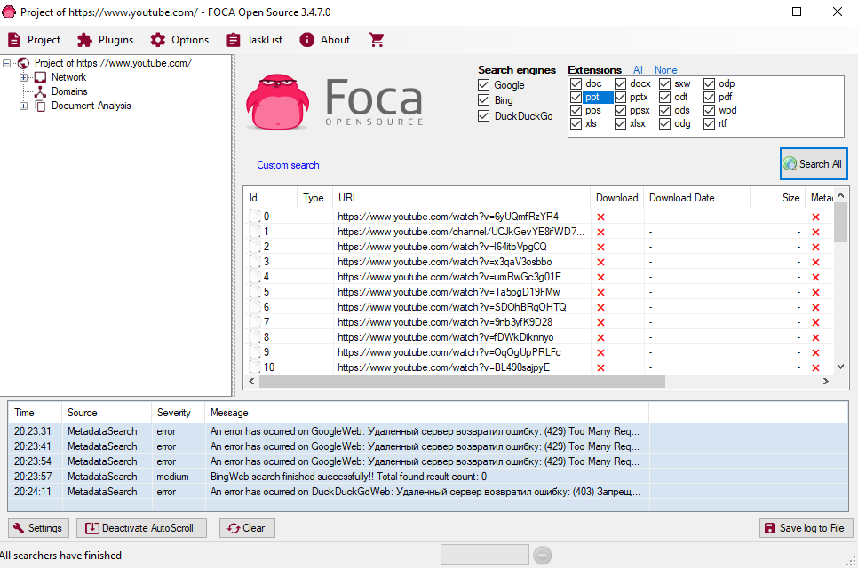

Произведя загрузку всех файлов с данного ресурса, производится автоматический анализ собранных файлов на наличие владельцев файлов, паролей и т.д.

Задание: Установите и запустите CCleaner. Создайте дубликаты файлов. Установите и удалите любое ПО. Проведите сканирование системы.
Проанализируем реестр и исправим проблемы:
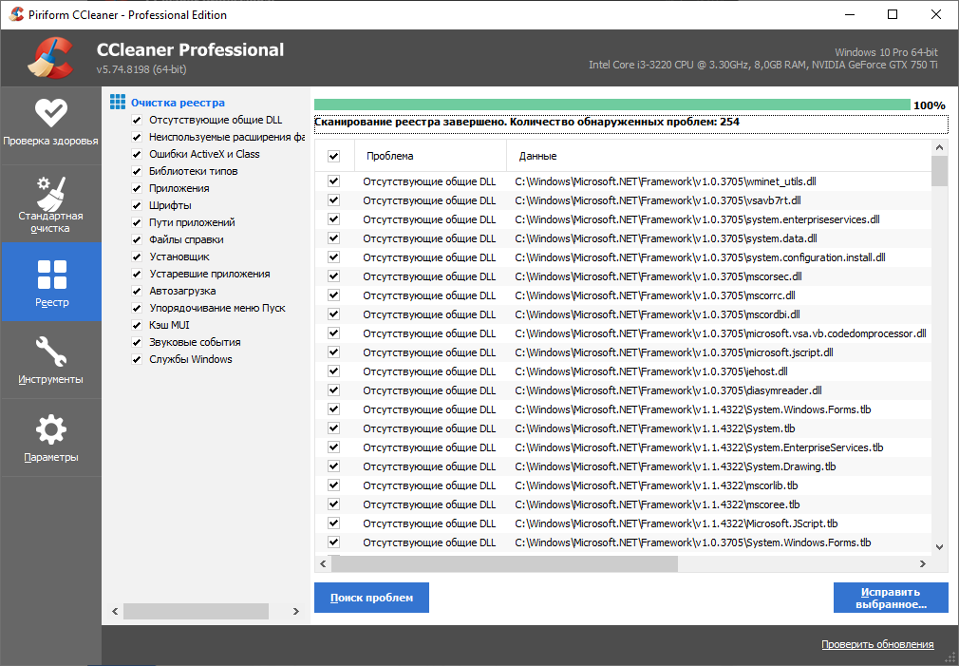
Найдём дубликаты и удалим их:
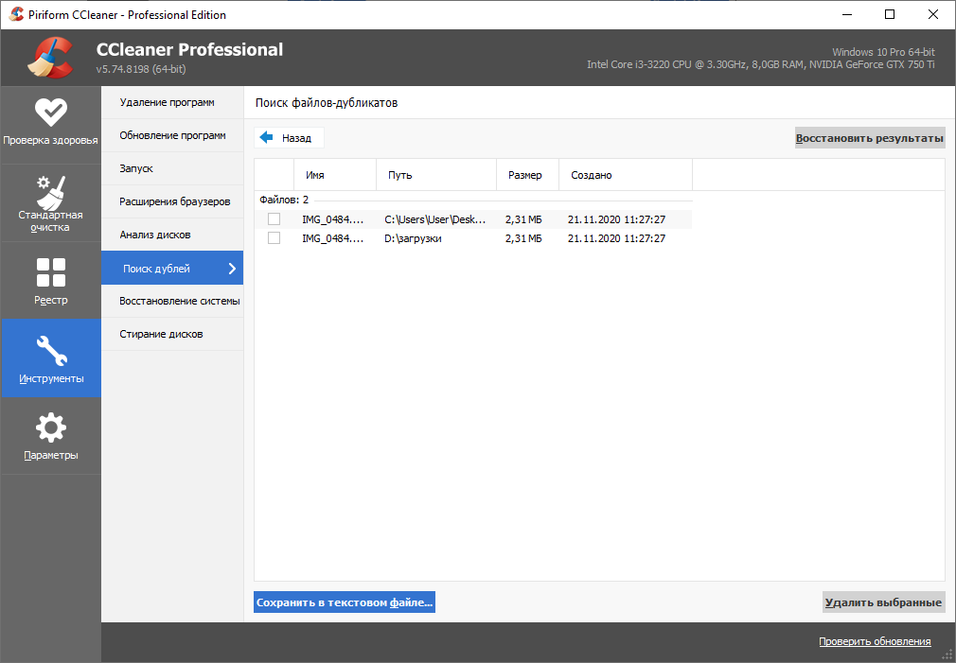

Удалим ненужное нам ПО:
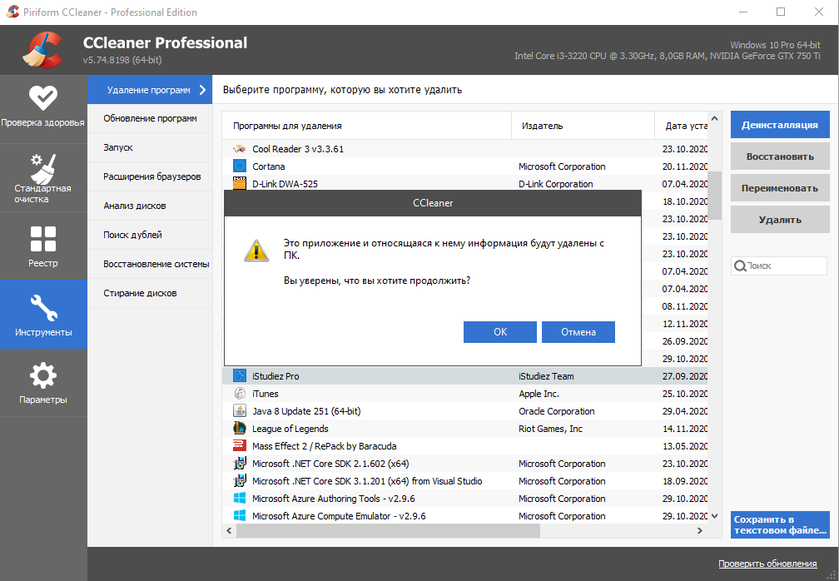

Задание: Создайте файл, затем его удалите. Произведите восстановление файла. Затем удалите и затрите свободное место CCleaner. Попробуйте произвести восстановление файла.
Создадим и удалим файл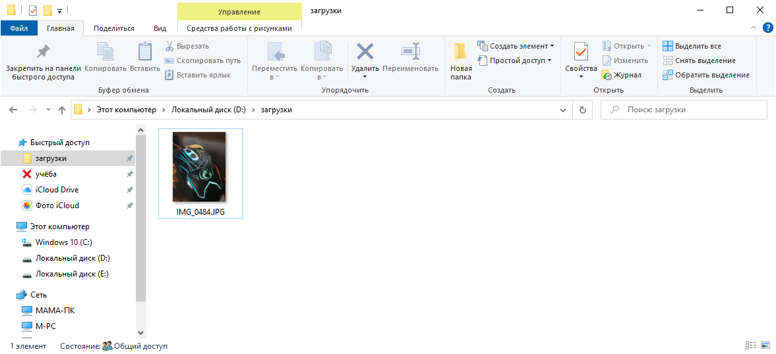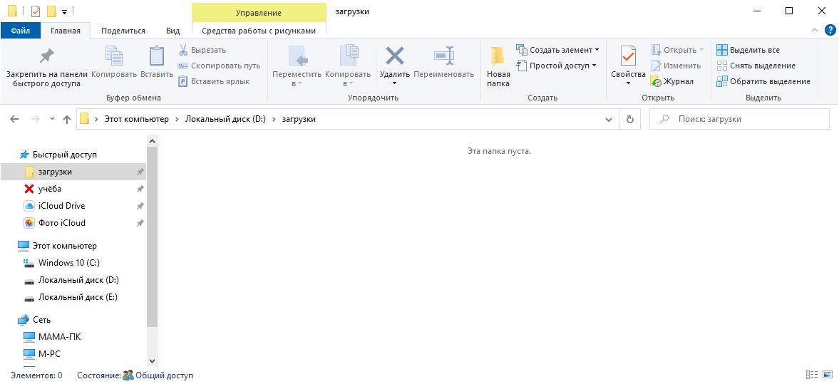
Посмотрим содержимое раздела диска и найдём удалённый нами файл.
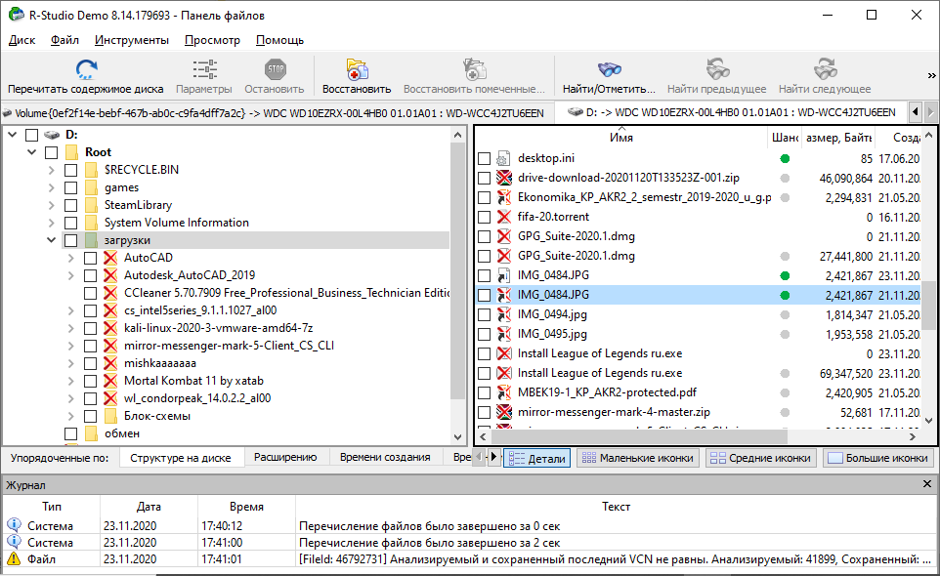
Файл был успешно восстановлен. Теперь удалим его и затрём свободное место с помощью CCleaner.
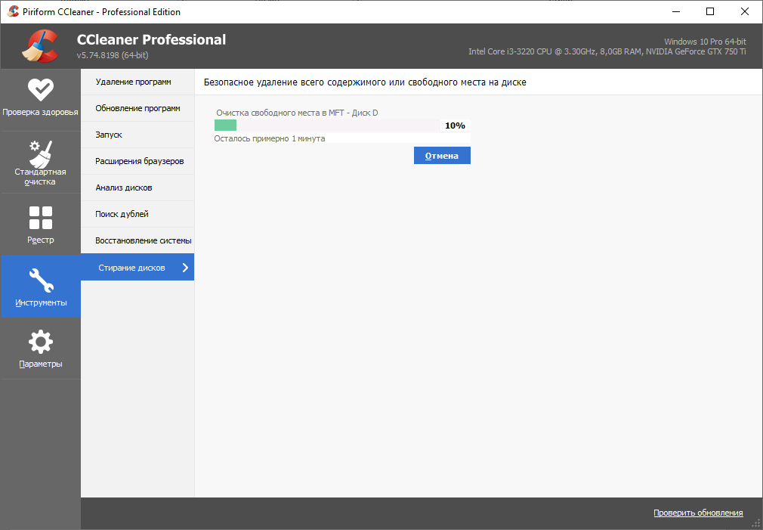
Теперь, если мы попытаемся восстановить файл, у нас не удастся это сделать.

